הפקולטה להנדסה - המגמה להנדסה מכנית

תכנון מערכת מיזוג אוויר במגדל דירות

תקציר לספר הפרויקטים

פרויקט גמר

הכין: מירן דישי
שם המנחה: ד"ר אבי שלו – אינג'
מקום ביצוע הפרוייקט: אוניברסיטת ת"א

יוני 2008

תקציר מנהלים

נושא הפרוייקט
תכן מערכת מיזוג אויר במגדל דירות, תוך בחינת שיטות המיזוג השונות ושימת דגש על בחירת השיטה ובחירת מכלולי הציוד האלקטרומכני האופטימלי.

תיאור הפרוייקט
בפנינו בניין מגורים יוקרתי בן 30 קומות הממוקם באיזור החוף, כאשר נדרש לקרר בבניין שטח של כ-10,000 מ"ר. הדרישה היא לבחור את שיטת מיזוג האוויר הכדאית והיעילה ביותר עבורו, כאשר, בנייני מגורים ממוזגים, כיום, ב-3 שיטות נפוצות: מערכת מיזוג מיני מרכזי, מערכת קירור מים מרכזי או מערכת יחידות איזוריות מקוררות מים. השיטה הראשונה מבין השלוש היא לא מרכזית והשתיים האחרות הינן בעלות אופי מרכזי. מטרת הפרוייקט היא לבחון את 3 השיטות השונות ולהחליט איזו מהשיטות היא הכדאית ביותר מבחינה הנדסית, אנרגטית ומבחינת נוחות המשתמש. לאחר בחירת השיטה, הושם דגש על בחירת הציוד האלקטרומכני וביצוע תכן למערכת. הפרוייקט כלל לימוד מודרך של אופן פעולתה של כל אחת מ-3 שיטות המיזוג ושל הציוד האלקטרומכני העיקרי במערכת מיזוג אוויר. בכדי להחליט איזו מבין 3 השיטות היא המתאימה עבור מגדל דירות יוקרתי, בוצעו השוואות בין השיטות ב-2 אופנים עיקריים:
1. השוואה ע"פ מבחר הקריטריונים הקיימים
2. השוואה ע"פ מודל אנרגטי של שעות עבודת המערכת בשנה
המסקנות העיקריות מ-2 ההשוואות שבוצעו הן כי ע"פ השוואה בהתאם לקריטריונים מרכזיים, מערכת יחידות איזוריות מקוררות מים היא המתאימה, וע"פ המודל האנרגטי, מערכת קירור מים מרכזי, היא המתאימה. הוחלט, לבסוף, לבחור במערכת יחידות איזוריות מקוררות מים, בעיקר משום שרצינו להקטין ככל הניתן את החלק המשותף בתשלום השוטף של הדיירים, בשל הבעייתיות שבכך ובשל גמישות התכנון הפנימי. בחירה זו מצמצמת את החלק המשותף בתשלום לכדי תשלום על מי העיבוי המסוחררים במערכת, צריכת המשאבות וצריכת מגדלי הקירור.

מפרט הדרישות:
- המערכת תוכל לספק תפוקות קירור לבניין בן 30 קומות ששטחו כ-10,000 מ"ר.
- שיטת המיזוג תותאם למגדל דירות יוקרתי, כלומר, תהיה איכותית ויעילה, אך לא תהיה יקרה מדי.
- על המערכת שתיבחר להתאים ליעד שהוא מכירת הדירות, כלומר, נשתדל להוזיל את עלות הציוד כמה שיותר ונתפשר מעט על איכותו.
- המערכת תוכל לשמר תנאי פנים כגון טמפרטורה ולחות.
- יש להתאים את המערכת לאקלים באיזור שבו ממוקם הבניין.

הצגת 3 החלופות:
- מערכת מיזוג מיני מרכזי - במערכת זו, שהיא בעצם משאבת חום מקוררת אוויר, אוויר החלל הממוזג מקורר באמצעות מעגל גז שבו הסוללה החיצונית דוחה חום אל האוויר החיצוני, במצב קירור, ומפיקה חום מהאוויר החיצוני, במצב חימום. מערכת זו מורכבת מיחידה פנימית (הצד הקר) ויחידה חיצונית (הצד החם).
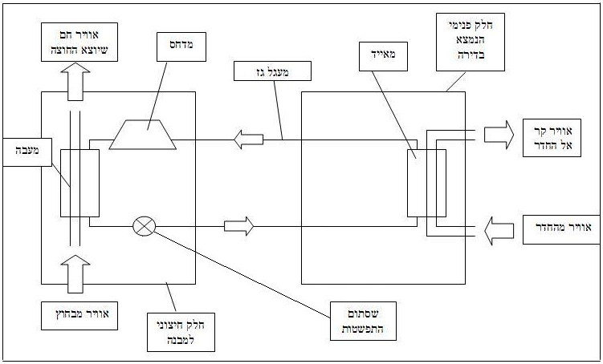
מערכת מיזוג מיני מרכזי, קירור בלבד – סכמה עקרונית

- מערכת קירור מים מרכזי - במערכת זו, אוויר החלל הממוזג מקורר באמצעות מים. המים מקוררים באמצעות מעגל גז של עיבוי אוויר או של עיבוי מים (מגדל קירור). המים המקוררים מועברים ברחבי הבניין באמצעות מערכת צינורות ומתחברים לחלק שמטפל באוויר בכל דירה.
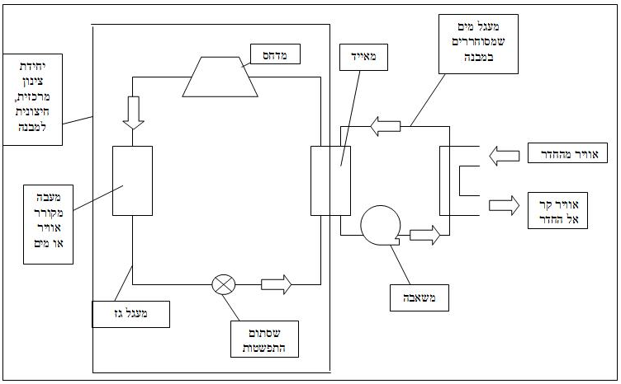
מערכת קירור מים מרכזי, קירור בלבד – סכמה עקרונית
- מערכת יחידות איזוריות מקוררות מים - במערכת זו האוויר החלל הממוזג מקורר על ידי מעגל גז, שפולט את החום למחזור של מים שמסוחררים בבניין. מחזור מים זה עושה שימוש במקור מים כלשהו (מגדל קירור, אגם וכו') כ"בור חום", שאליו נפלט החום מהמערכת.
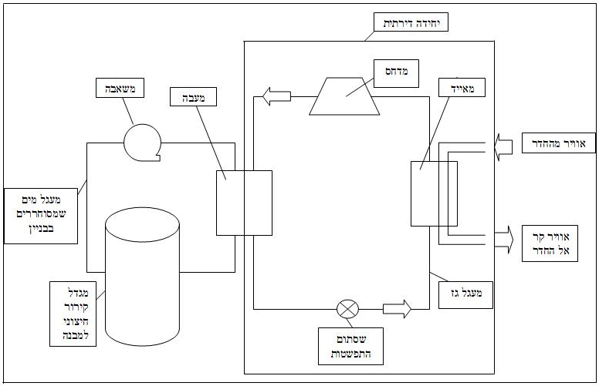
מערכת יחידות איזוריות מקוררות מים, קירור בלבד – סכמה עקרונית

